Informacja dla rodziców dzieci przybywających z Ukrainy
ІНФОРМАЦІЯ ДЛЯ БАТЬКІВ ДІТЕЙ, ЯКІ ПРИБУВАЮТЬ З УКРАЇНИ

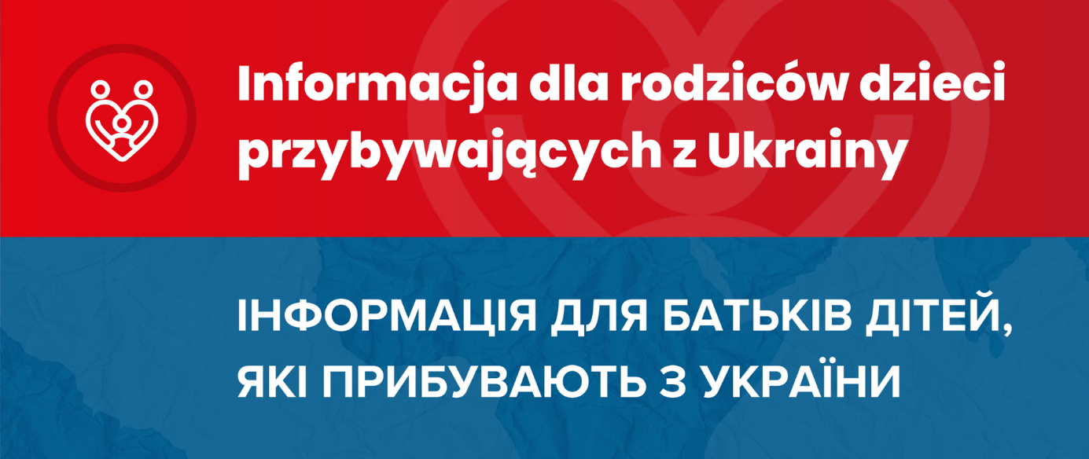
Ministerstwo Edukacji i Nauki przygotowało informację dla rodziców dzieci przybywających z Ukrainy. W materiale znalazły się praktyczne wskazówki dotyczące zapisania dziecka do szkoły oraz praw, jakie przysługują uczniom z zagranicy w polskich szkołach. Informacja została opracowana w języku polskim i ukraińskim.
Materiał przygotowany dla rodziców uczniów przybywających z Ukrainy zawiera informację o dokumentach, jakie są wymagane, aby zapisać dziecko do szkoły. Przyjęcie do szkoły wymaga złożenia wniosku, a decyzję w tej sprawie podejmuje dyrektor. Publiczna szkoła podstawowa, w rejonie której mieszka dziecko przybyłe z zagranicy, przyjmuje z urzędu, a inne publiczne szkoły podstawowe i szkoły ponadpodstawowe w miarę posiadania wolnych miejsc. Jeśli w wybranej placówce nie ma wolnych miejsc, potrzebny jest kontakt z urzędem gminy.
Dzieci w wieku 7-18 lat mogą nieodpłatnie uczyć się w polskich szkołach. Brak znajomości języka polskiego nie stanowi formalnej przeszkody. Uczniowie z Ukrainy mogą uczestniczyć w nieodpłatnych lekcjach języka polskiego organizowanych przez szkołę oraz zostać objęte opieką psychologiczno-pedagogiczną z związku z doświadczeniem migracyjnym.

Ministerstwo Edukacji i Nauki przygotowało informację dla rodziców dzieci przybywających z Ukrainy. W materiale znalazły się praktyczne wskazówki dotyczące zapisania dziecka do szkoły oraz praw, jakie przysługują uczniom z zagranicy w polskich szkołach. Informacja została opracowana w języku polskim i ukraińskim.
Materiał przygotowany dla rodziców uczniów przybywających z Ukrainy zawiera informację o dokumentach, jakie są wymagane, aby zapisać dziecko do szkoły. Przyjęcie do szkoły wymaga złożenia wniosku, a decyzję w tej sprawie podejmuje dyrektor. Publiczna szkoła podstawowa, w rejonie której mieszka dziecko przybyłe z zagranicy, przyjmuje z urzędu, a inne publiczne szkoły podstawowe i szkoły ponadpodstawowe w miarę posiadania wolnych miejsc. Jeśli w wybranej placówce nie ma wolnych miejsc, potrzebny jest kontakt z urzędem gminy.
Dzieci w wieku 7-18 lat mogą nieodpłatnie uczyć się w polskich szkołach. Brak znajomości języka polskiego nie stanowi formalnej przeszkody. Uczniowie z Ukrainy mogą uczestniczyć w nieodpłatnych lekcjach języka polskiego organizowanych przez szkołę oraz zostać objęte opieką psychologiczno-pedagogiczną z związku z doświadczeniem migracyjnym.

